Дистанционное обучение с 18.05 – 22.05
Группа «Ручеек»
Ознакомление с окружающим – «Природа и люди»
https://nsportal.ru/detskiy-sad/okruzhayushchiy-mir/2019/04/14/zanyatie-po-oznakomleniyu-s-okruzhayushchim-mirom-les-i

Художественная литература – Рассказывание сказки С. Аксакова «Аленький цветочек»
https://nsportal.ru/detskii-sad/hudozhestvennaya-literatura/2019/04/07/konspekt-nod-po-chteniyu-hudozhestvennoy
ОБЖ – «Не ошибись»
https://infourok.ru/kartoteka-didakticheskih-igr-v-podgotovitelnoy-gruppe-3194786.html

Развитие речи - Составление рассказа по картине « Лошадь с жеребенком».

https://nsportal.ru/detskiy-sad/razvitie-rechi/2019/03/14/sostavlenie-rasskaza-po-kartine-loshad-s-zherebenkom

Обучение грамоте – Звук и буква Рр
https://nsportal.ru/nachalnaya-shkola/chtenie/2013/10/20/konspekt-uroka-obucheniya-gramote-zvuki-rr-bukva-rr
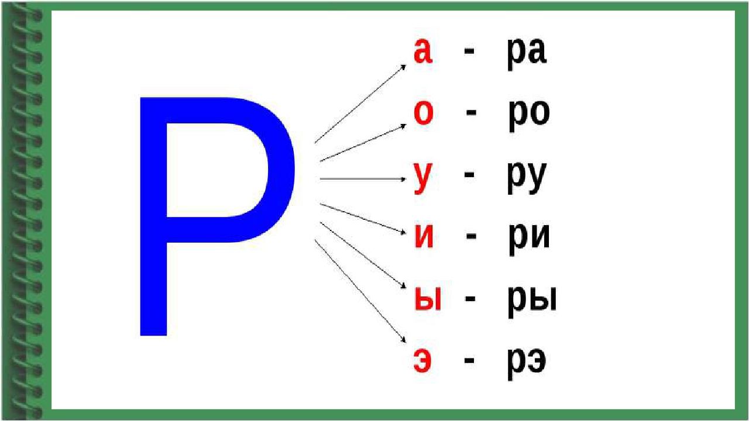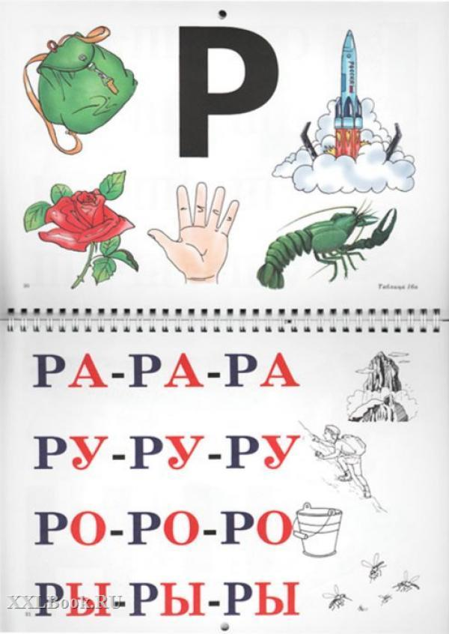

На учи.ру
Математика – «Считаем в любом порядке»

